**Ordenamiento Ecológico**

Estrategia Federal de Ordenamiento Ecológico 2013-2018

La estrategia federal de ordenamiento ecológico para el periodo 2013-2018 tiene contempladas 10 líneas de acción incluidas en el Plan Nacional de Desarrollo, el Programa de Medio Ambiente y Recursos Naturales y otros Programas Transversales.

Impulsar la planeación integral del territorio, considerando el ordenamiento ecológico y el ordenamiento territorial para lograr un desarrollo regional y urbano sustentable.

Colaborar con organizaciones de la sociedad civil en materia de ordenamiento ecológico, desarrollo económico y aprovechamiento sustentable de los recursos naturales.

Lograr el ordenamiento ecológico del territorio en las regiones y circunscripciones políticas prioritarias y estratégicas, en especial en las zonas de mayor vulnerabilidad climática.

Promover la incorporación de criterios de cambio climático en los programas de ordenamiento ecológico y otros instrumentos de planeación territorial.

Promover la incorporación del enfoque de cuenca en los programas de ordenamientos ecológicos y en otros instrumentos de planeación regional.

Promover la actualización del marco jurídico que regula el Ordenamiento Ecológico del Territorio.

Conducir el proceso de Ordenamiento Ecológico General del Territorio y los procesos de Ordenamiento Ecológico Marino.

Proporcionar apoyo técnico a autoridades estatales y municipales para la formulación de los programas de ordenamiento ecológico regionales y locales.

Conducir el proceso de ordenamiento ecológico general del territorio y apoyar los procesos de ordenamientos regionales y locales.

Incorporar a organizaciones civiles en el ordenamiento ecológico, desarrollo y aprovechamiento sustentable de los recursos naturales con perspectiva de género.

**¿Qué es el Ordenamiento Ecológico?**

Instrumento de la política ambiental que se concibe como un proceso de planeación cuyo objetivo es encontrar un patrón de ocupación del territorio que maximice el consenso y minimice el conflicto entre los diferentes sectores sociales y las autoridades en una región. Durante este proceso se generan, instrumentan, evalúan y, en su caso, modifican las políticas ambientales con las que se busca alcanzar un mejor balance entre las actividades productivas y la protección de los recursos naturales a través de la vinculación entre los tres órdenes de gobierno, la participación activa de la sociedad y la transparencia en la gestión ambiental.

La LGEEPA define cuatro modalidades de ordenamiento ecológico, considerando la competencia de los tres órdenes de gobierno, así como los alcances de acuerdo con el área territorial de aplicación.

**General**

[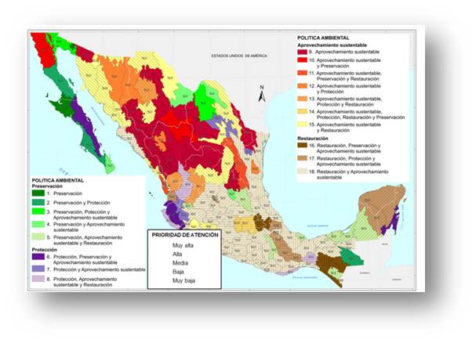](http://www.semarnat.gob.mx/archivosanteriores/temas/ordenamientoecologico/Documents/documentos%20ordenamiento/zip/imagen_general.jpg)

La formulación, expedición, ejecución y evaluación de este programa es de competencia del Gobierno Federal y tiene como objetivo vincular las acciones y programas de las dependencias y entidades de la Administración Pública Federal, cuyas actividades inciden en el patrón de ocupación del territorio nacional. Es de observancia obligatoria en todo el territorio nacional.

Define una regionalización ecológica en la que se identifican áreas de atención prioritaria, áreas de aptitud sectorial y lineamientos y estrategias ecológicas aplicadas a dichas área

**Marino**

​[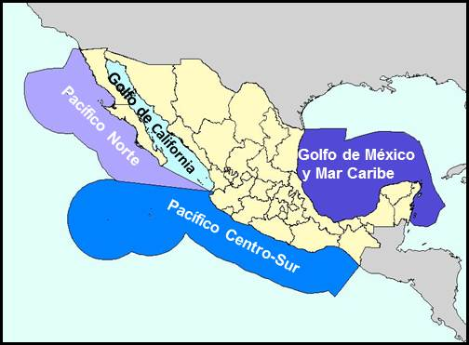](http://www.semarnat.gob.mx/archivosanteriores/temas/ordenamientoecologico/Documents/documentos%20ordenamiento/zip/imagen_marino.jpg)

La formulación, aplicación, expedición, ejecución y evaluación de este programa es de competencia del Gobierno Federal. Tiene por objeto establecer los lineamientos y las previsiones a que deberá sujetarse el aprovechamiento sostenible de los recursos naturales, el mantenimiento de los bienes y servicios ambientales y la conservación de los ecosistemas y la biodiversidad en las zonas marinas mexicanas y sus zonas federales adyacentes

**Regional**

[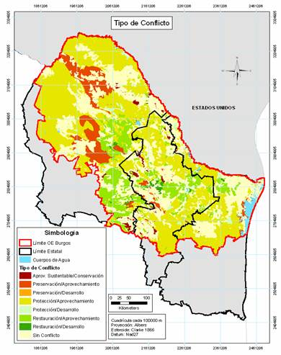](http://www.semarnat.gob.mx/archivosanteriores/temas/ordenamientoecologico/Documents/documentos%20ordenamiento/zip/imagen_regional1.jpg)

Su formulación, expedición, ejecución y evaluación es competencia del Gobierno Estatal, cuando la región incluye parte o la totalidad del territorio de un estado. Cuando la región a ordenar incluye el territorio de dos o más entidades federativas, el gobierno federal, se coordina con los gobiernos estatal y municipal, según el caso, en el ámbito de sus respectivas competencias, mediante la firma de convenios de coordinación.

Cuando la región incluye un área Natural Protegida de competencia Federal, está deberá participar en su formulación y aprobación.

Tiene como objetivo orientar el desarrollo de los programas sectoriales hacia los sitios, con mayor aptitud y menor impacto ambiental, identificar áreas de atención prioritaria, optimizar el gasto público, asegurar la continuidad de las políticas ambientales locales

**Local**

[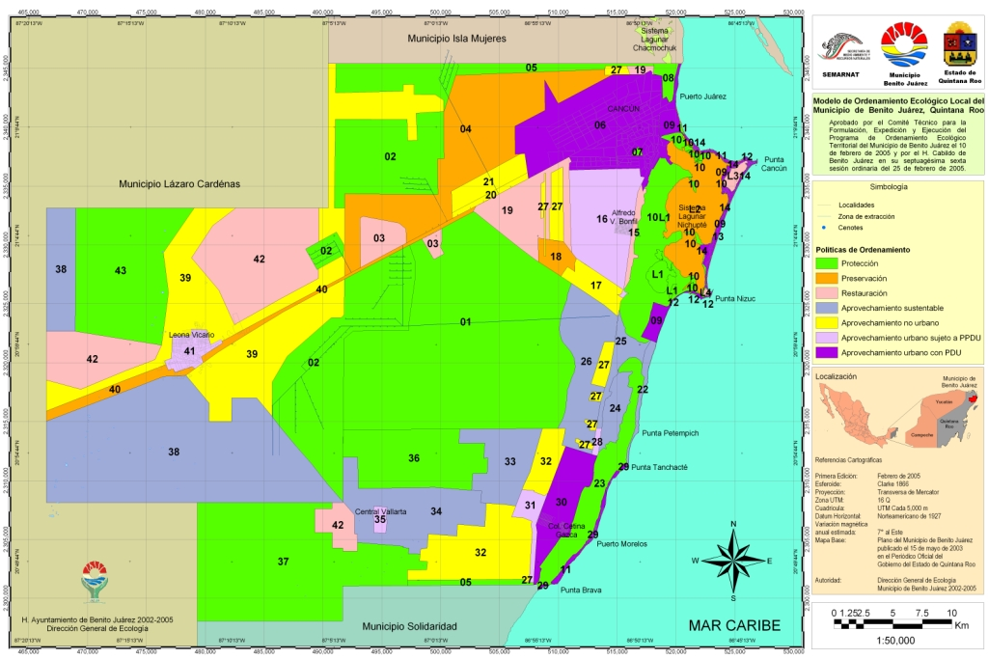](http://www.semarnat.gob.mx/archivosanteriores/temas/ordenamientoecologico/Documents/documentos%20ordenamiento/zip/local.jpg)

Su formulación, expedición, ejecución y evaluación es competencia del Gobierno Municipal cuando el área incluye parte o la totalidad de un municipio.

Cuando el área incluye un área Natural Protegida de competencia Federal, está deberá participar en su formulación y aprobación.

Tiene como objetivo regular los usos del suelo fuera de los centros de población y establecer los criterios de regulación ecológica dentro de los centros de población para la protección, preservación, restauración y aprovechamiento sustentable de los recursos naturales.

Los planes o programas de desarrollo urbano deberán tomar en cuenta los lineamientos y estrategias contenidas en estos programas

Proceso de Ordenamiento Ecológico

El ordenamiento ecológico es un proceso de planeación adaptativo, participativo y transparente que contempla una serie de fases que incluyen la formulación, expedición, ejecución, evaluación y, en su caso, modificación del programa.

[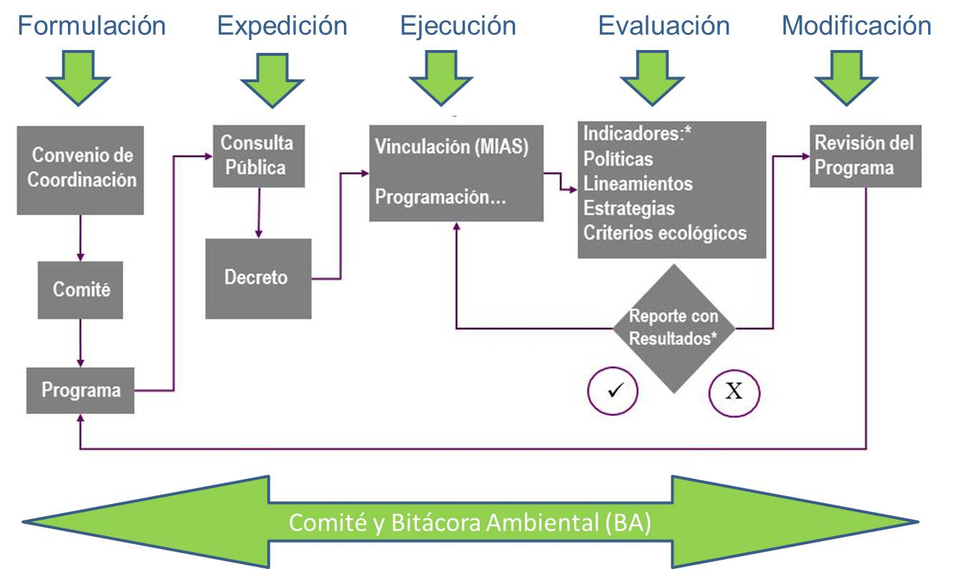](http://www.semarnat.gob.mx/archivosanteriores/temas/ordenamientoecologico/Documents/documentos%20ordenamiento/zip/imagen1_proceso.jpg)

Caracterización

El objetivo es describir el estado de los componentes natural, social y económico del área a ordenar. Entre las principales actividades y productos se encuentran:

* Delimitar e identificar el área a ordenar
* Describir los componentes natural, social y económico
* Identificar los intereses de los sectores involucrados

Definir, analizar y ponderar las variables que los sectores consideran definen su aptitud (atributos ambientales) esto mediante talleres de participación pública.

Toda la información se obtiene de diversas fuentes documentales así como los talleres de participación pública

Las Normas Oficiales Mexicanas (NOM) son regulaciones técnicas de observancia obligatoria expedidas por las Dependencias de la Administración Pública Federal, que establecen reglas, especificaciones, atributos, directrices, características o prescripciones aplicables a un producto, proceso, instalación, sistema, actividad, servicio o método de producción u operación, así como aquellas relativas a terminología, simbología, embalaje, marcado o etiquetado y las que se refieran a su cumplimiento o aplicación.   
La Secretaría de Medio Ambiente y Recursos Naturales (SEMARNAT) expide las NOM del Sector Ambiental con el fin de establecer las características y especificaciones, criterios y procedimientos, que permitan proteger y promover el mejoramiento del medio ambiente y los ecosistemas, así como la preservación de los recursos naturales.

Para facilitar su consulta, las NOM vigentes del Sector Ambiental se clasificaron en las siguientes materias: Agua, Contaminación por Ruido, Emisiones de Fuentes Fijas, Emisiones de Fuentes Móviles, Impacto Ambiental, Lodos y Biosólidos, Medición de Concentraciones, Metodologías, Protección de Flora y Fauna, Residuos y Suelos.    
Cabe señalar que las NOM elaboradas conjuntamente por la SEMARNAT y otras Secretarías, además de estar clasificadas por materia, también pueden consultarse bajo la categoría de Elaboración Conjunta con otras Secretarías, por ejemplo, la NOM-086-SEMARNAT-SENER-SCFI-2005, “Especificaciones de los combustibles fósiles para la protección ambiental”, puede consultarse en las categorías de Fuentes Fijas y de Elaboración Conjunta con otras Secretarías.

**NOM-086-SEMARNAT-SENER-SCFI-2005**

Que en esta Norma Oficial Mexicana NOM-086-SEMARNAT-SENER-SCFI-2005 se incluyeron, en la Tabla 9, los niveles máximos permisibles en peso de azufre en el combustible líquido denominado gasóleo industrial que se consuma por fuentes fijas en la Zona Metropolitana del Valle de México, por lo cual se consideró conveniente con el fin de evitar duplicidades cancelar la NOM-051-SEMARNAT-1993 “Que establece el nivel máximo permisible en peso de azufre, en el combustible líquido gasóleo industrial que se consuma por las fuentes fijas en la Zona Metropolitana de la Ciudad de México” publicada en el Diario Oficial de la Federación el 22 de octubre de 1993. Que la ubicación de la Central Termoeléctrica Valle de México en el Municipio de Acolman, Estado de México hace necesario considerar, para efectos de la presente Norma Oficial Mexicana, a dicho municipio en el área de influencia de la Zona Metropolitana del Valle de México. Que con base en el Acuerdo por el que se Amplía el Pleno de la Comisión Ejecutiva de Coordinación Metropolitana con la Participación de los 28 municipios del Estado de México y las 16 demarcaciones territoriales del Distrito Federal, publicado en la Gaceta Oficial del Distrito Federal del 4 de mayo de 2000, para efectos de esta Norma Oficial Mexicana se considera Zona Metropolitana del Valle de México a esos 28 Municipios y las 16 demarcaciones del Distrito Federal; Que teniendo en cuenta el contenido de la Norma Mexicana NMX-Z-13, Guía para la redacción, estructuración y presentación de las normas oficiales mexicanas, se simplifica el nombre de esta Norma para quedar como: Norma Oficial Mexicana NOM-086-SEMARNAT-SENER-SCFI.- Especificaciones de los combustibles fósiles para la protección ambiental. Que con fecha 29 de julio de 2005 el Comité Consultivo Nacional de Normalización de Medio Ambiente y Recursos Naturales aprobó el Proyecto PROY-NOM-086-SEMARNAT-SENER-SCFI-2005.- Especificaciones de los combustibles fósiles para la protección ambiental, para que se publicara en el Diario Oficial de la Federación para consulta pública. Que derivado de las observaciones de la Comisión Federal de Mejora Regulatoria fue necesario modificar el Proyecto antes mencionado lo cual aprobó el citado Comité en la segunda sesión del 2005, realizada el 7 de septiembre del 2005. Que de conformidad con el artículo 47 de la Ley Federal sobre Metrología y Normalización, se publicó el 20 de septiembre del 2005 en el Diario Oficial de la Federación, para consulta pública a efecto de que los interesados, dentro de los 60 días naturales contados a partir de la fecha de su publicación en el Diario Oficial de la Federación, presentaran sus comentarios ante el citado Comité, sito en Boulevard Adolfo Ruiz Cortines 4209, quinto piso, fraccionamiento Jardines en la Montaña, Delegación Tlalpan, código postal 14210 en México, D.F. o al correo electrónico cgarciamoreno@semarnat.gob.mx Que durante el plazo mencionado la Manifestación de Impacto Regulatorio a que se refiere el artículo 45 de la Ley Federal sobre Metrología y Normalización, estuvo a disposición del público para su consulta en el domicilio del Comité antes señalado. Que de conformidad con lo establecido en el artículo 47 fracciones II y III de la Ley Federal sobre Metrología y Normalización, los interesados presentaron sus comentarios al Proyecto de Norma en cuestión, los cuales fueron analizados por el citado Comité realizándose las modificaciones procedentes al Proyecto. Que cumplido el procedimiento establecido en la Ley Federal sobre Metrología y Normalización para la elaboración de Normas Oficiales Mexicanas, el Comité Consultivo Nacional de Normalización de Medio Ambiente y Recursos Naturales en sesión de fecha 15 de diciembre de 2005 aprobó la Respuesta a comentarios recibidos en la Consulta Pública y la publicación definitiva de la presente Norma Oficial Mexicana y que las respuestas a comentarios recibidos durante la consulta pública fueron publicados el 11 de enero de 2006. En virtud de lo antes expuesto, tenemos a bien expedir la siguiente Norma Oficial Mexicana, que tiene por objeto modificar la NOM-086-SEMARNAT-1994 y cancelar la NOM-051-SEMARNAT-1993: